Album de fotos

David Prieto Montero & Gonzalo del Palacio Jiménez

**ALBUM DE FOTOS**

Se trata de desarrollar una aplicación que permite mantener un álbum de fotos en la nube. Para facilitar el logro de resultados parciales consolidados se plantean las funcionalidades que deben caracterizar el sistema en un determinado orden. Seguirlo no es preceptivo.

**Punto de partida inicial**

El sistema debe permitir crear álbumes, subir fotos a un álbum y etiquetar las fotos. Por supuesto, será posible  consultar los álbumes, ver las fotos que contienen y obtener las fotos caracterizadas por una determinada etiqueta.

**Añadiendo usuarios**

El sistema tendrá dos tipos de usuario: *administradores* y *socios*.

Para acceder a la condición de socio, un usuario no registrado podrá solicitar el alta en el sistema, por medio de un proceso de registro. Una vez dado de alta en el sistema podrá realizar las funciones señaladas en el punto de partida inicial.

El *administrador* podrá:

* Aceptar una solicitud de alta en el sistema
* Borra cualquier fotografía o álbum
* Dar de baja a cualquier usuario

**Añadiendo algo de complejidad**

Las fotografías tendrán asociadas la información que establece la posibilidad de acceso a las mismas, las categorías son las siguientes:

* *privada*. Sólo accesible para quien la ha subido (y para el administrador)
* *accesoLimitado*. Accesible para los usuarios registrados
* *pública*. Accesible a cualquier usuario

El valor que por defecto  caracterizará el ámbito de visibilidad será *“privada”*. En el momento de subirla, o posteriormente, el *socio* que la subió podrá modificar su accesibilidad.

**Un poco más  de dificultad**

Las fotografías podrán quedar accesibles para una serie de socios. Para ello se añadirá una funcionalidad que permita al propietario de una fotografía (quién la subió) establecer con qué socios concretos quiere compartir la fotografía. Los privilegios de acceso a las fotografías podrán ser modificados por su propietario, añadiendo nuevos autorizados o retirando el permiso de acceso.

El propietario de una fotografía podrá acceder a las estadísticas de acceso a las fotografías que comparta. Concretamente, podrá  saber el número de accesos y cuántos de ellos corresponden a usuarios registrados en el sistema.

**Las posibilidades de ampliación son muy numerosas**

Si todavía quedan ganas y fuerza, se pueden proponer y, eventualmente, desarrollar e implantar funcionalidades adicionales.

1. **Modelo del dominio,**

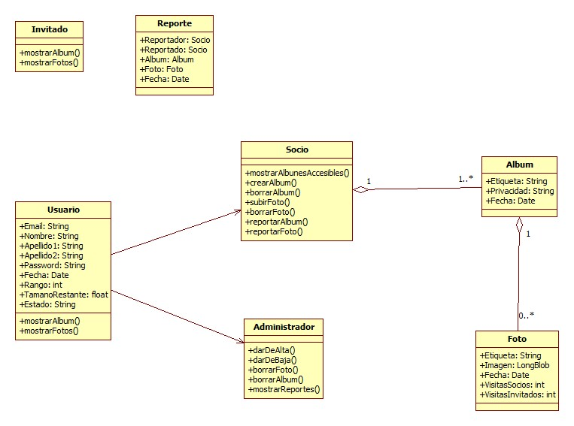

1. **Diagrama de navegación entre las aplicaciones php implementadas**

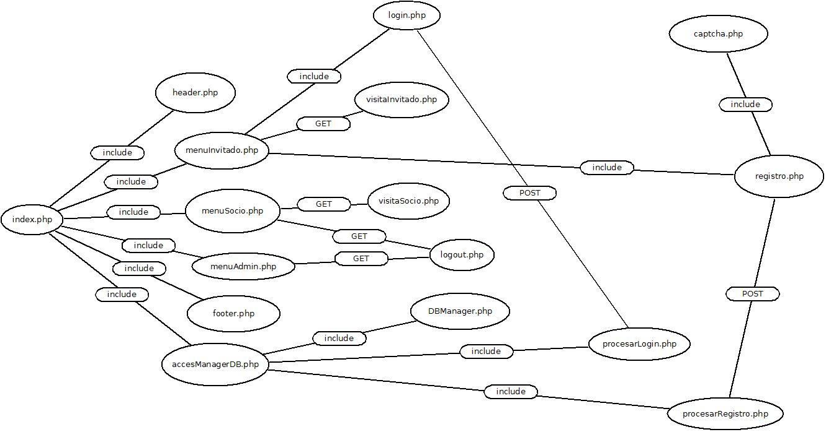

1. **Diagrama de flujo**

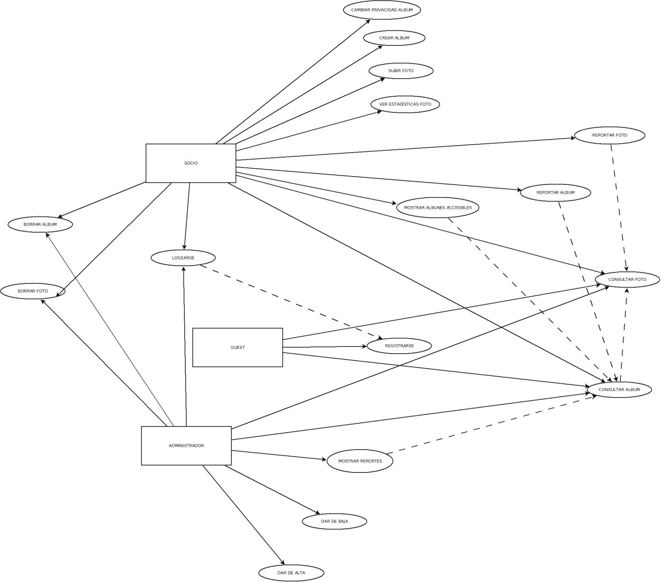

1. **Descripción general (A tener en cuenta para entender la aplicación con mayor facilidad).**

La aplicación “Album de fotos” generada por David Prieto Montero & Gonzalo del Palacio Jiménez se caracteriza por una jerarquía de tres niveles en la que se emplean objetos.

Estos niveles están definidos por:

1. El nivel de Acceso (DBManager), donde se genera la conexión a base de datos (MYSQL).
2. EL nivel Logico (AccesManagerDB), donde se almacenan las funciones que trabajan con la base de datos.
3. El nivel de interfaz, donde se muestra al usuario las funcionalidades de la aplicación web.

Nuestra aplicación, tal como indica la especificación de la práctica, cuenta con 3 perfiles de usuarios:

* Administradores
* Invitados
* Socios

Para poder acceder a las funcionalidades de cada perfil de usuario, contamos con un index.php, en el qué, dependiendo de usuario identificado se incluye su fichero de usuario.

Ficheros de usuario a cargar por el index.php:

* Administradores 🡪 MenuAdmin.php
* Invitados 🡪 MenuInvitado.php
* Socios 🡪 MenuSocio.php

Las funcionalidades de login y registro, corresponden al fichero menuInvitado.php, y por defecto están ocultos. Esto se debe a que se han implementado como popups y solo se muestran al clicar e su correspondiente link de activación.

En cuanto a la privacidad de los álbumes podemos encontrar los siguientes tipos:

* Publico (Visualizadle por Socios, invitados y Administradores).
* Protected (Visualizadle por Socios y Administradores).
* Private (Visualizadle únicamente por el socio propietario y por los Administradores).

1. **Descripción del proceso de registro e identificación de usuarios.**

Para el registro, un invitado debe proporcionar una serie de datos que son verificados por el cliente (JavaScript). En caso de que la verificación sea satisfactoria, se manda mediante una petición AJAX el formulario previamente rellenado a un php (procesarRegistro.php).Este php, se encargá de crear al usuario Socio (mediante llamdas a las funciones de acceso a mysql almacenadas en accesManagerDB.php), pero no podrá emplearse la cuenta hasta que un administrador lo dé de alta.

1. **Descripción del proceso de  autorización de usuarios a partes de la aplicación.**

Todos los perfiles de usuarios descritos en el apartado anterior cuentan con un atributo “Rango” que permite diferenciar su nivel de autorización en el servicio web.

Cada perfil de usuario cuenta con un php propio, que se carga una vez logeado. Esto es, cuando un invitado accede a la aplicación, esta, lo reconoce como usuario invitado y el index.php carga el menuInvitado.php donde se muestran todas las funcionalidades del invitado.

Una vez registrado, en caso de tener cuenta, la aplicación cargará en el index el menuAdmin.php sí es reconocido como Admin o el menuSocio si es reconocido como socio.

A continuación se muestra el código de autorización de los usuarios:

* Invitado: if (!isset($_SESSION[**'**Usuario**'**])){ //Si no existe la sesion Usuario
* Admin: if (isset($_SESSION[**'**Usuario**'**]) && $_COOKIE[**'**Rango**'**]==1){ //Si existe la sesion Usuario y la cookie de administrador
* Socio: if (isset($_SESSION[**'**Usuario**'**]) && $_COOKIE[**'**Rango**'**]==0){ //Si existe la sesion Usuario y la cookie de socio

1. **Indicar el estado final de cada una de las siguientes funcionalidades. Se pueden añadir capturas de pantalla para demostrar su funcionamiento.**
   1. **Registro de usuarios (socios):**

Al clicar en registro (solo pueden hacerlo los invitados) se muestra la siguiente imagen:

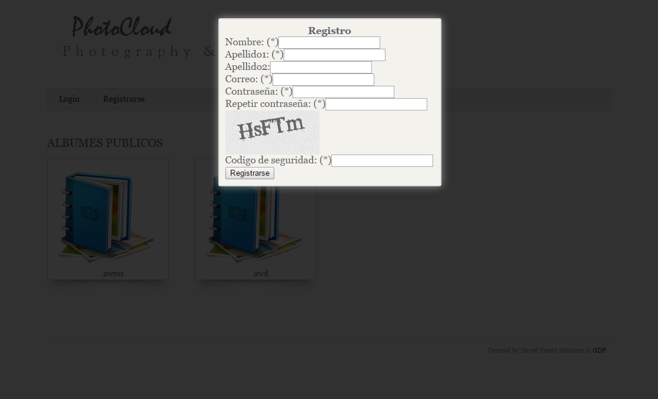

Si se intenta registrarse sin cumplir los requisitos, se muestran los siguientes errores (mediante JS):

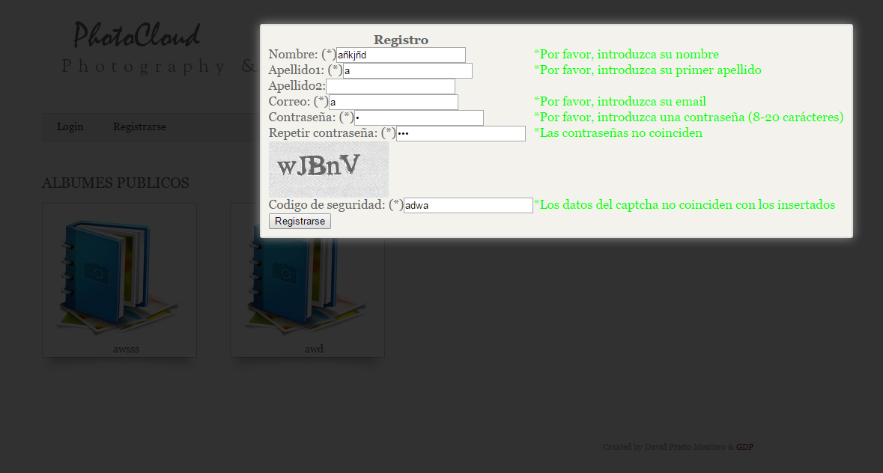

Una vez registrado correctamente se muestra la siguiente imagen:

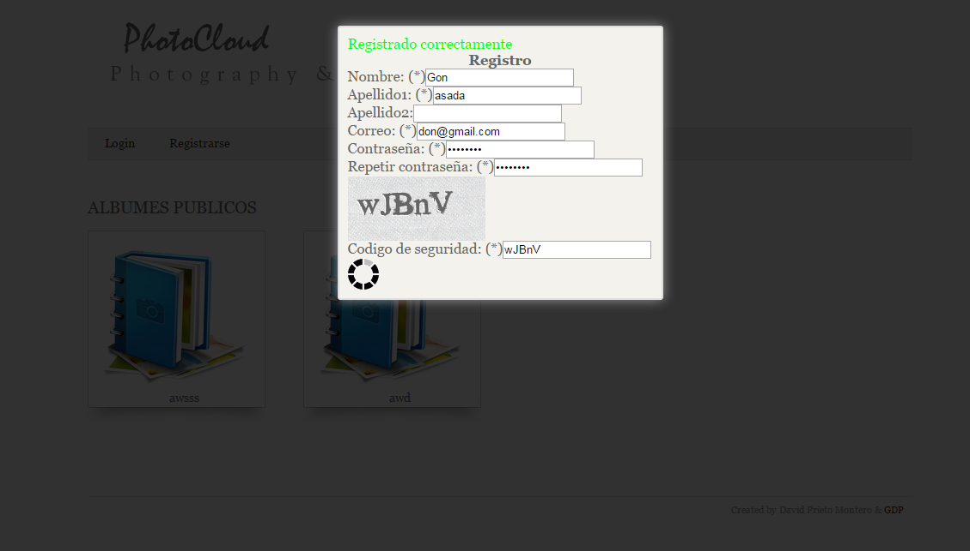

* 1. **Aceptación de registro de usuarios (tarea del Admin):**

Si accedemos a la sección Usuario del administrador podemos ver los usuarios registrados y darlos de alta:

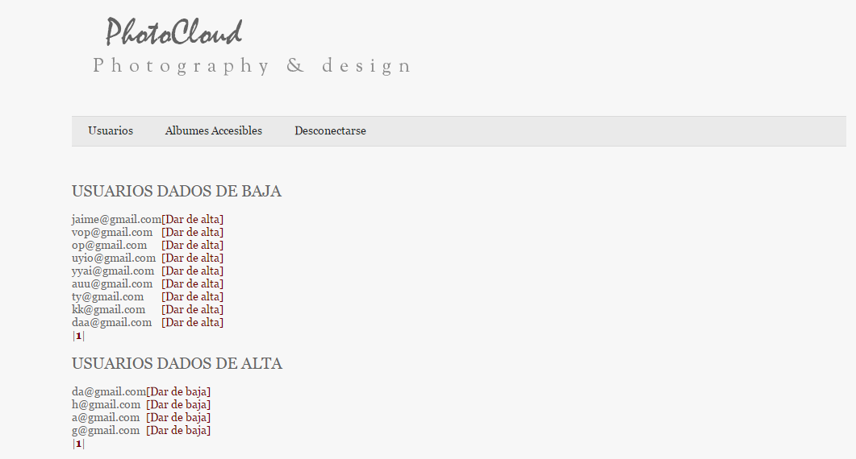

* 1. **Dar de baja a un usuario (tarea del Admin):**

Si accedemos a la sección Usuario del administrador podemos ver los usuarios registrados y darlos de baja:



* 1. **Login de usuarios:**

Al clicar en login (solo pueden hacerlo los invitados) se muestra la siguiente imagen:

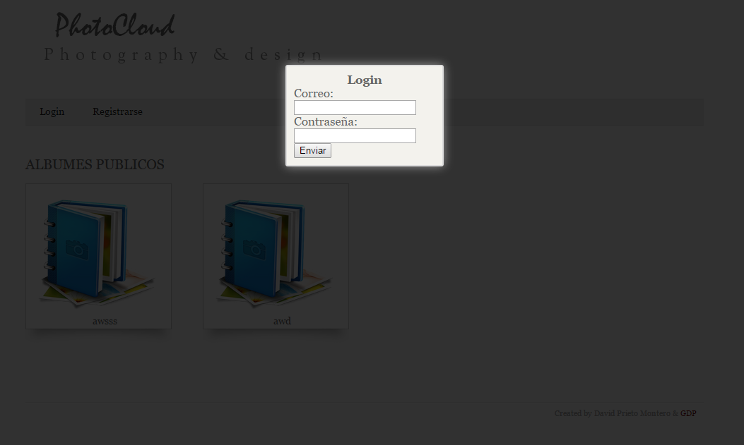

Si se intenta logearse sin cumplir los requisitos, se muestran los siguientes errores (mediante JS):

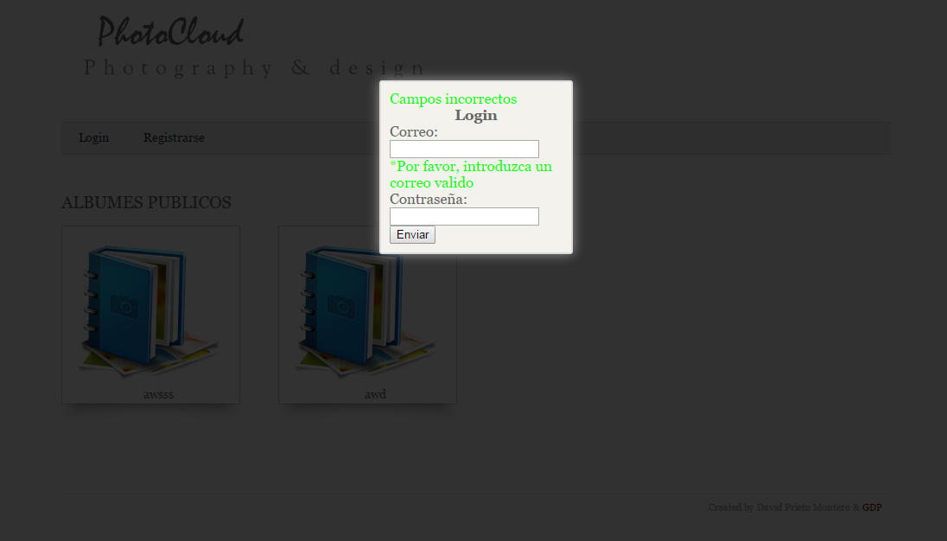

* 1. **Crear álbumes:**

Para crear una imagen se debe introducir el nombre para el nuevo álbum (no puede haber otro álbum con el mismo nombre para el mismo usuario):

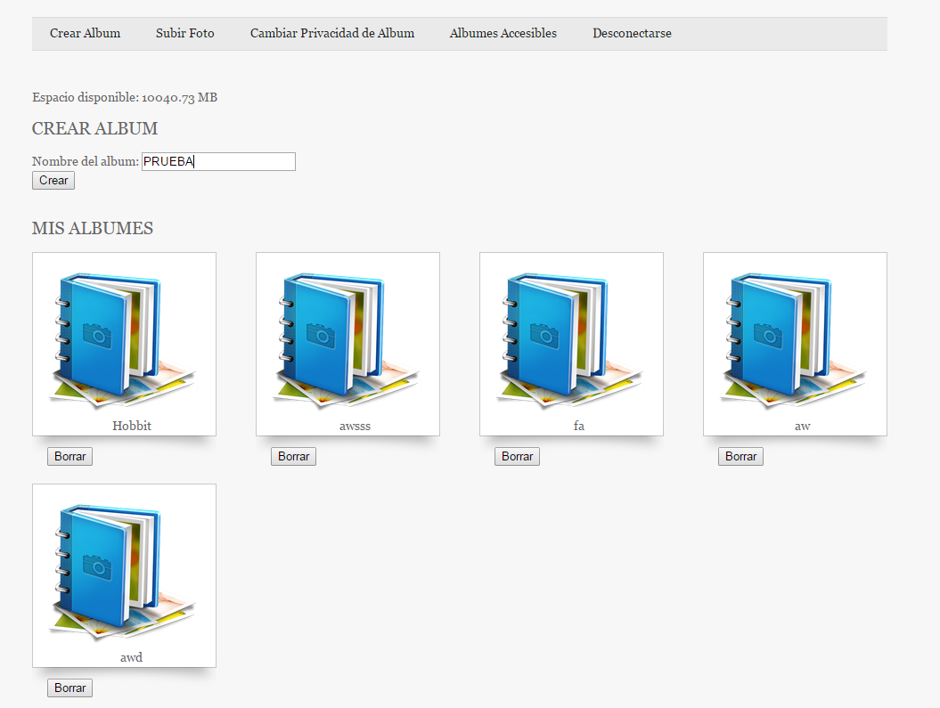

A continuación se muestra una imagen con el nuevo álbum creado satisfactoriamente:

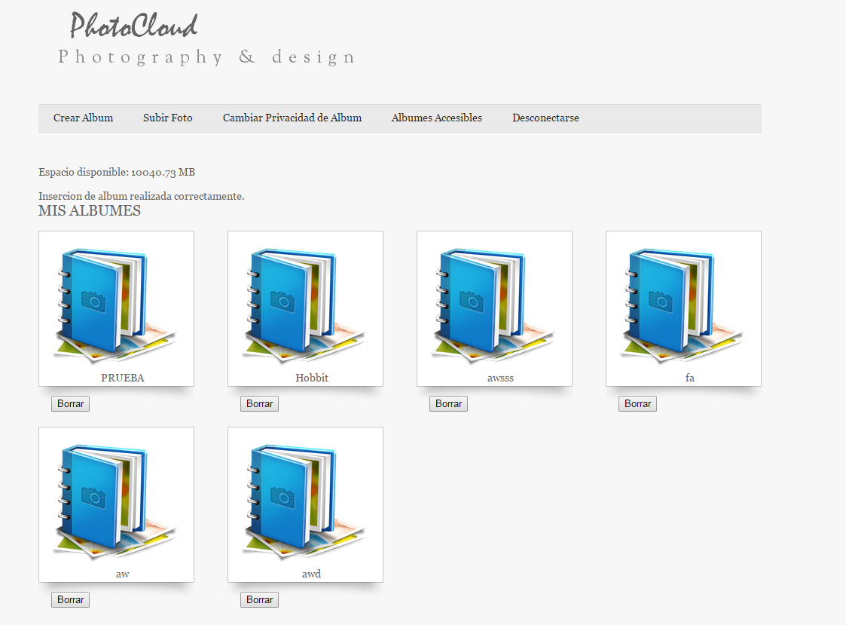

* 1. **Borrar álbumes (sólo el administrador):**

El administrador puede borrar todos los álbumes existentes:

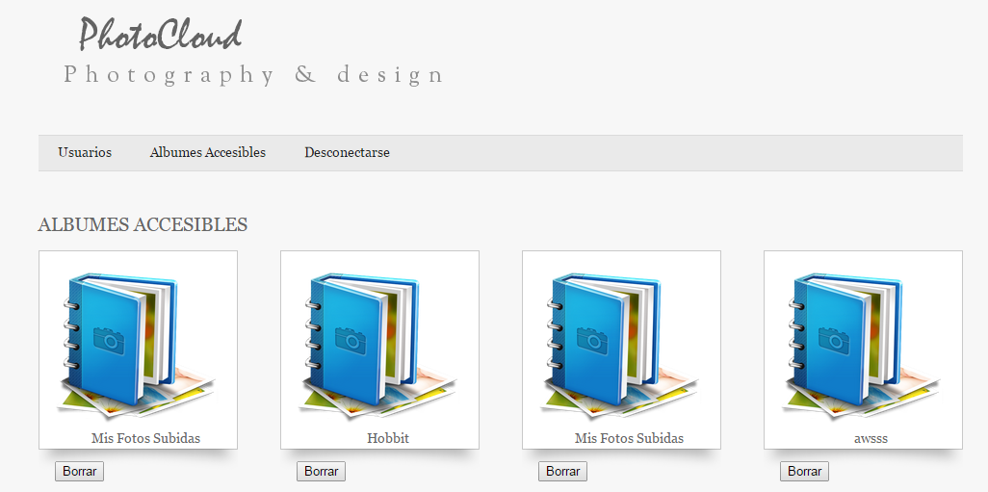

El socio puede borrar todos los sus álbumes:

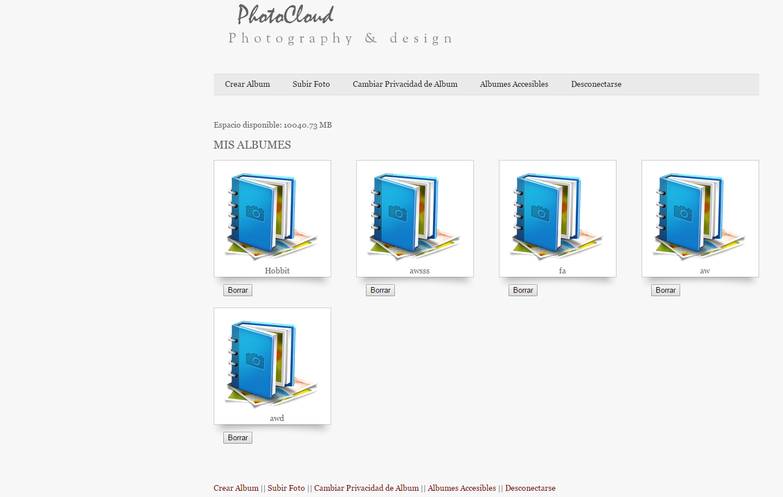

* 1. **Subir foto a un álbum:**

Cuando un usuario vaya a subir una foto, tendrá que introducir una etiqueta que no exista en el álbum donde se va a crear:

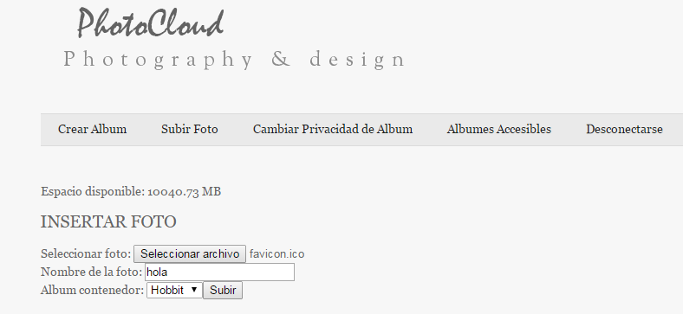

Imagen subida correctamente:

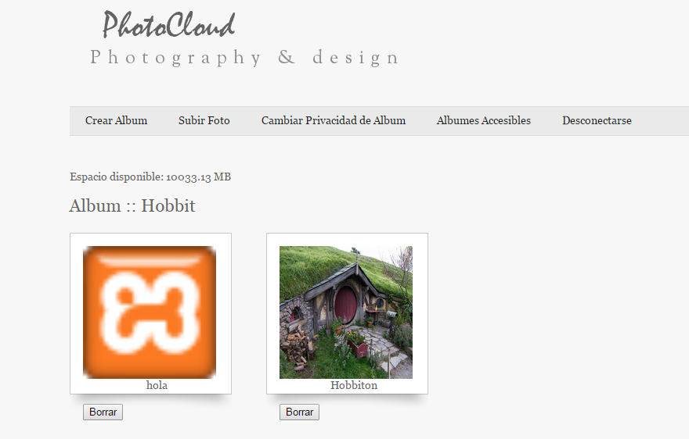

* 1. **Borrar foto (sólo el administrador):**

El Administrador puede borrar todas las fotos:



El usuario puede borrar todas sus fotos:

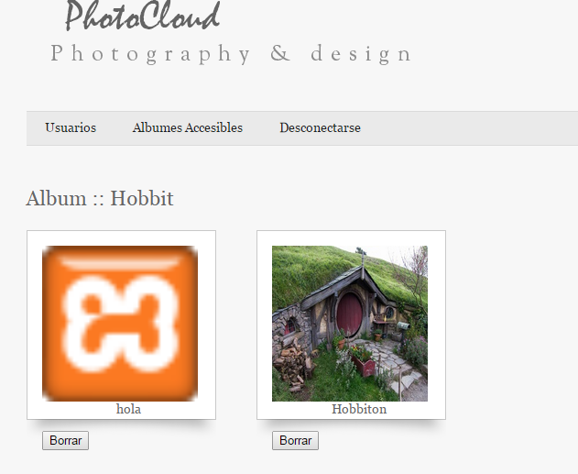

* 1. **Etiquetar una foto:**

Cuando se sube una foto, se debe añadir una etiqueta a la foto.



* 1. **Ver fotos de un álbum según su accesibilidad (Privada, Limitada o Pública):**

Todos los socios disponen de una opción (Albumes accesibles) que les perime ver los álbumes públicos y protecteds de otros socios.

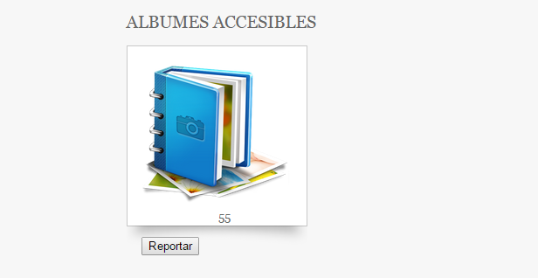

* 1. **Modificar accesibilidad de un foto:**

Los socios pueden modificar la privacidad de sus álbumes:

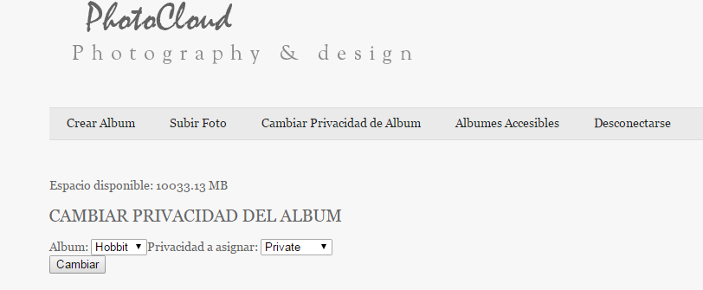

* 1. **Búsqueda de fotos mediante etiquetas según su categoría**

No se ha implementado un buscador.

* 1. **Compartir foto**

Para compartir una foto, basta con enviar la url de la imagen.

* 1. **Dejar de compartir foto**

Innecesaria, puesto que solo se puede ver una foto compartida (Compartida no implica que sea una foto visible, eso ya lo hemos tratado en el tema de accesibilidad). Para ver una foto individual se ha de dar la url.

* 1. **Ver estadísticas de acceso a la foto (sólo su propietario):**

Las estadísticas se muestran por cada foto y solo pueden visualizarlas el propietario de la foto.

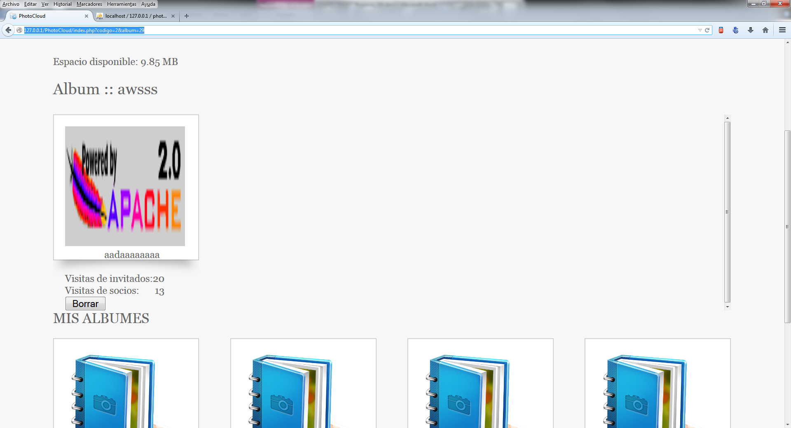

* 1. **Visualizador de imágenes:**

Visualizador de imágenes:

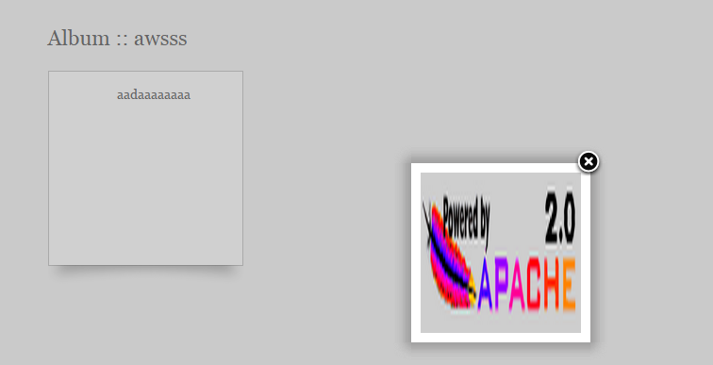

* 1. **Reportar Albumes y Fotos (Administrador y Socio):**

Los socios pueden reportar fotos (no suyas) que estén accesibles:

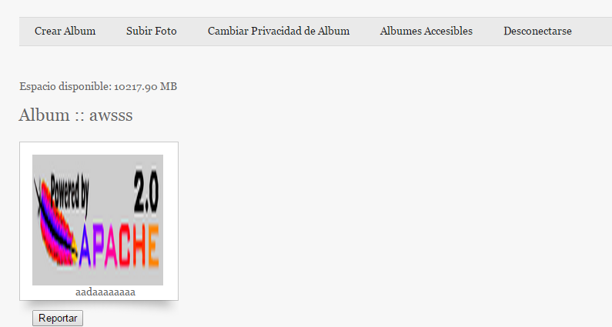

Los socios pueden reportar álbumes (no suyos) que estén accesibles:



Los administradores pueden borrar los álbumes o fotos que han reportado los socios, o puede cancelar el reporte.

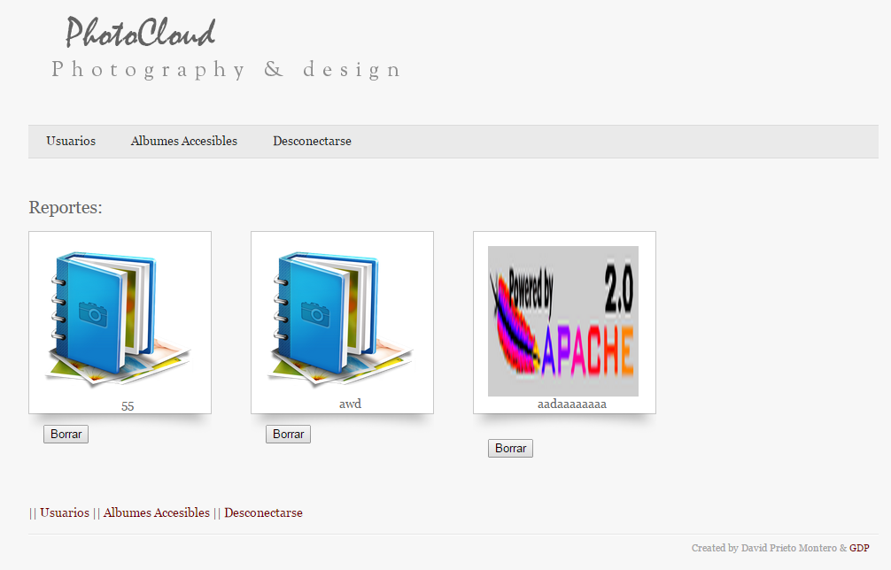

1. **Indicar la URL a la página de inicio de la aplicación.**

[**http://gdp.hol.es/PhotoCloud/**](http://gdp.hol.es/PhotoCloud/)

1. **Indicar un enlace para descargar el código fuente (crear un archivo comprimido con todos los ficheros de la solución)**

[**http://gdp.hol.es/PhotoCloud/backup**](http://gdp.hol.es/PhotoCloud/backup)

Las versiones están numeradas, descargarse aquella con mayor númeración.

1. **Funcionalidades en falta**

Por diferentes razones que no viene el caso comentar, hemos dejado por hacer algunas funcionalidades que teníamos estipuladas al comienzo del proyecto:

* Buscador de álbumes.
* Buscador de fotos.
* Mensaje de confirmación de borrado.
* Mensaje de confirmación de reporte.
* Mejora del visualizador de fotos.
* Modificar etiqueta álbum.
* Modificar etiqueta foto.